*1.9*

1） 00111000+00111111=01110111 ZF:0，CF:0，OF:0，SF:0。

2） 01010011+11010011=00100110 ZF:0，CF:0，OF:0，SF:0。

3） 10110110+00011101=11010011 ZF:0，CF:0，OF:0，SF:1。

4） 10100100+11011011=01111111 ZF:0，CF:1，OF:1，SF:0。

*2.9*

最少：1024KB / 64KB =**16 段**

最多：1024 x 1024 B / 16B = **65536 段**

*2.13*

起始地址是 3302 X 10H + 5AC8H = **38AE8H**，

末地址是38AE8H+8000H-1H=**40AE7H**

*2.15*

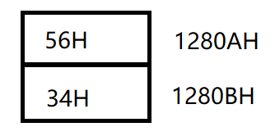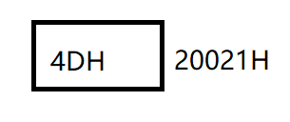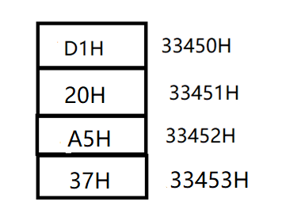

*2.16*

1） 2389H x 10H +3DE9H = **27679H**

2） 1230H x 10H + EC92H = **20F92H**

3） 13D9H x 10H + C202H = **1FF92H**

物理地址 = 段地址 X 10H +偏移地址

一个物理地址可以对应多个不同的逻辑地址

*2.17*

**CS:IP** 54C3H x 10H + 0E54H = **55A84H**

**DS:BX** 1200H x 10H + 5678H = **2BA41H**

**SS:SP** 4422H x 10H + 9945H = **17678H**

**ES:DI** 2569H x 10H + 63B1H = **4DB65H**

*2.18*

15320H-2 x 4H=**1522CH**

还可存**508**个字节

*2.19*

-E 200

*2.20*

-U 100

*2.21*

-R CX -> 100

*2.22*

-E DS:0 -> 61 62 63 64